**บทที่ 4**

**ผลการดำเนินงาน**

หลังจากคณะผู้จัดทำได้ดำเนินการพัฒนาโมเดลวิเคราะห์ข้อความ เพื่อนำมาสร้างเว็บแอปพลิเคชัน NVC Tweets Analytics เพื่อทำนายข้อความจากทวิตเตอร์ (Twitter) และการส้รางกระดานสรุปข้อมูล (Dashboard) เพื่อแสดงผลการวิเคราะห์ข้อความ ในบทนี้จะนำเสนอผลการดำเนินงานโครงการทั้ง 3 องค์ประกอบข้างต้น

4.1 ผลการพัฒนาโมเดลวิเคราะห์ข้อความ

ความแม่นยำของอัลกอริทึมจำแนกข้อความ จากการทดสอบและประเมินผลโมเดลการจำแนกข้อความด้วยอัลกอริทึมประเภท Classification ได้แก่ RandomForestClassifier, LinearSVC, MultinomialNB และ LogisticRegression ได้ผลดังตารางที่ ......

ตารางที่ 4-1 ตารางแสดงค่าความแม่นยำในการจำแนกข้อความของอัลกอริทึมต่าง ๆ

|  |  |
| --- | --- |
| **ชื่ออัลกอริทึม** | **ค่าความแม่นยำ(ร้อยละ)** |
| RandomForestClassifier | 84 |
| LogisticRegression | 83 |
| MultinomialNB | 82 |
| LinearSVC | 81 |

จากค่าความแม่นยำที่แสดงในตาราง 4-1 พบว่าอัลกอริทึม RandomForestClassifier มีความแม่นยำสุงสุดอยุ่ที่ร้อยละ 84 คณะผู้จัดทำจึงได้นำผลการทำนายข้อมูลด้วยอัลกอริทึม...... มาวิเคราะห์รายละเอียดโดยใช้ค่าในตาราง Confusion Matrix ที่แสดงเป็นค่าร้อยละของข้อความที่ทำนายได้ ซึ่งแสดงเป็นแผนภาพ Heatmap ดังภาพที่ 4-.....

ภาพที่ 4-... แผนภาพ Heatmap แสดงรายละเอียดความแม่นยำของการจำแนกข้อความด้วยโมเดลที่ใช้อัลกอริทึม RandomForestClassifier

เมื่อพิจารณาความแม่นยำในการทำนายข้อความในแต่ละประเภท พบว่ามีรายละเอียดดังต่อไปนี้

4.1.1 ด้านการเรียนการสอน โมเดลสามารถทำนายผลข้อความที่จัดอยู่ในประเภทการเรียนการสอนได้ถูกต้องร้อยละ 98 และทำนายผิดพลาดเป็นทรัพยากรในการเรียนการสอนร้อยละ 2

4.1.2 สภาพแวดล้อและความปลอดภัย โมเดลสามารถทำนายผลข้อความที่จัดอยู่ในประเภทสภาพแวดล้อมและความปลอดภัยได้ถูกต้องร้อยละ 85 ทำนายผิดพลาดเป็นทรัพยากรในการเรียนการสอนร้อยละ 6 และสิ่งอำนวยความสะดวกร้อยละ 9

4.1.3 สิ่งอำนวยความสะดวก โมเดลสามารถทำนายผลข้อความที่จัดอยู่ในประเภทสิ่งอำนวยความสะดวกได้ถูกต้องร้อยละ 77 โดยที่ทำนายผิดพลาดเป็นด้านการเรียนการสอนร้อยละ 4 ทรัพยากรในการเรียนการสอนร้อยละ 8 สภาพแวดล้อมและความปลอดภัยร้อยละ 12

4.1.4 ทรัพยากรในการเรียนการสอน โมเดลสามารถทำนายผลข้อความที่จัดอยู่ในประเภททรัพยากรในการเรียนการสอนได้ถูกต้องร้อยละ 77 ทำนายผิดพลาดเป็นสิ่งอำนวยความสะดวกร้อยละ 5 การเรียนการสอนร้อยละ 7 และสภาพแวดล้อมและความปลอดภัย ร้อยละ 12

จากการวิเคราะห์รายละเอียดความแม่นยำของโมเดลที่พัฒนาด้วยอัลกอริทึม RandomForestClassifier พบว่ามีความเหมาะสมที่จะนำไปพัฒนาเว็บแอปพลิเคชั่น และกระดานสรุปข้อมูล (Dashboard) ได้

4.2 ผลการพัฒนาเว็บแอปพลิเคชัน และกระดานสรุปข้อมูล (Dashboard) ประกอบด้วยหน้าต่าง ๆ ได้แก่ หน้าแสดงกระดานสรุปข้อมูลที่ผ่านการวิเคราะห์จากโมเดลการจำแนกประเภทข้อความตามหัวเรื่องในรูปแบบของแผนภูมิโดนัท ได้แก่ ด้านการเรียนการสอน แทนด้วยสีแดง ด้านสิ่งอำนวยความสะดวก แทนด้วยสีเหลือง ด้านทรัพยากรในการเรียนการสอน แทนด้วยสีฟ้า ด้านสภาพแวดล้อมและความปลอดภัย แทนด้วย สีเขียว ดังภาพที่ 4-.... ในส่วนล่างของหน้ากระดานสรุปข้อมูลจะแสดงผลการวิเคราะห์ความรู้สึกของข้อความในแต่ละหัวข้อ ในรูปแบบของแผนภูมิแท่ง แยกเป็นความรู้สึก ด้านบวก (Positive) เป็นกลาง (Neutral) และด้านลบ (Negative) รวมถึงแสดงตัวอย่างของข้อความ ตลอดจนร้อยละของจำนวนข้อความในแต่ละด้าน ดังภาพที่ 4-......

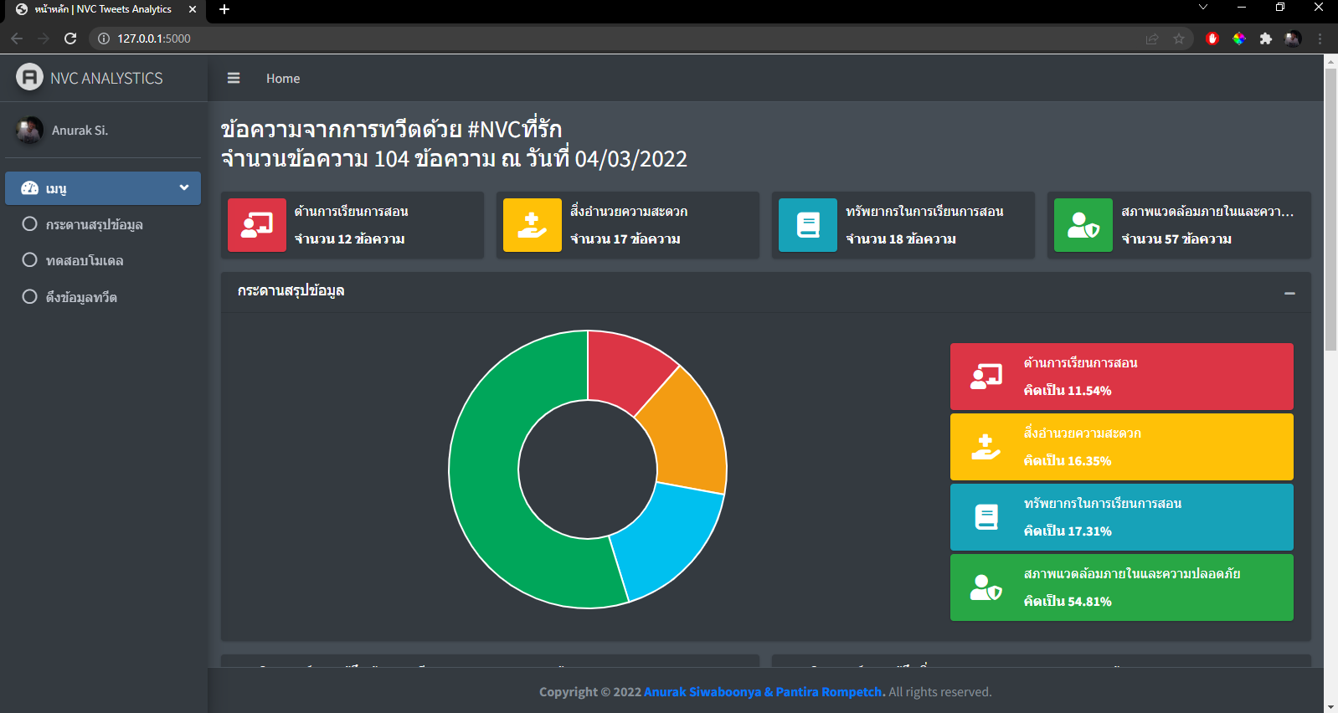

ภาพที่ 4-....

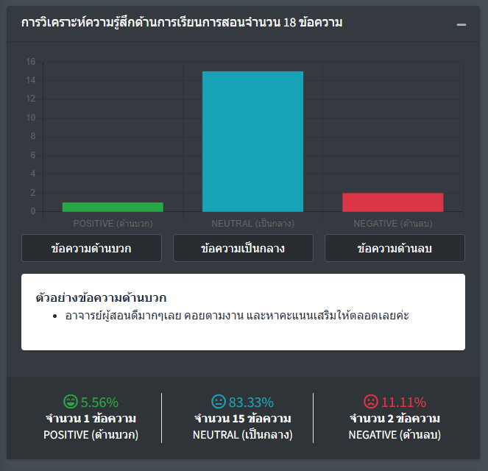

ภาพที่ 4-....

หน้าทดสอบโมเดลที่พัฒนาสำหรับการจำแนกประเภทหัวข้อ และความรู้สึกของข้อความ ดังภาพที่ 4-......... และหน้าการดึงข้อมูลจากทวิตเตอร์ (Twitter) ด้วยแฮชแท็กที่ต้องการ ดังภาพที่ 4-.......

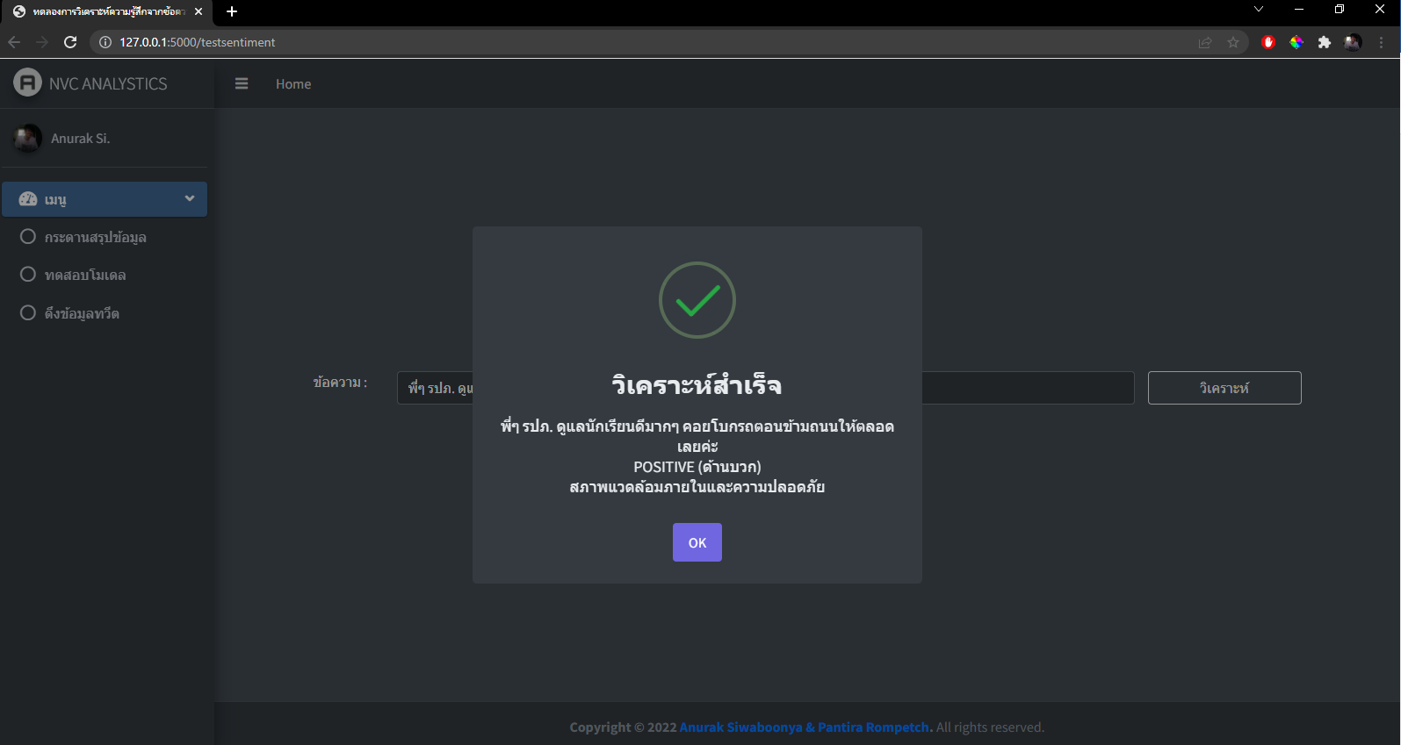

ภาพที่ 4-....

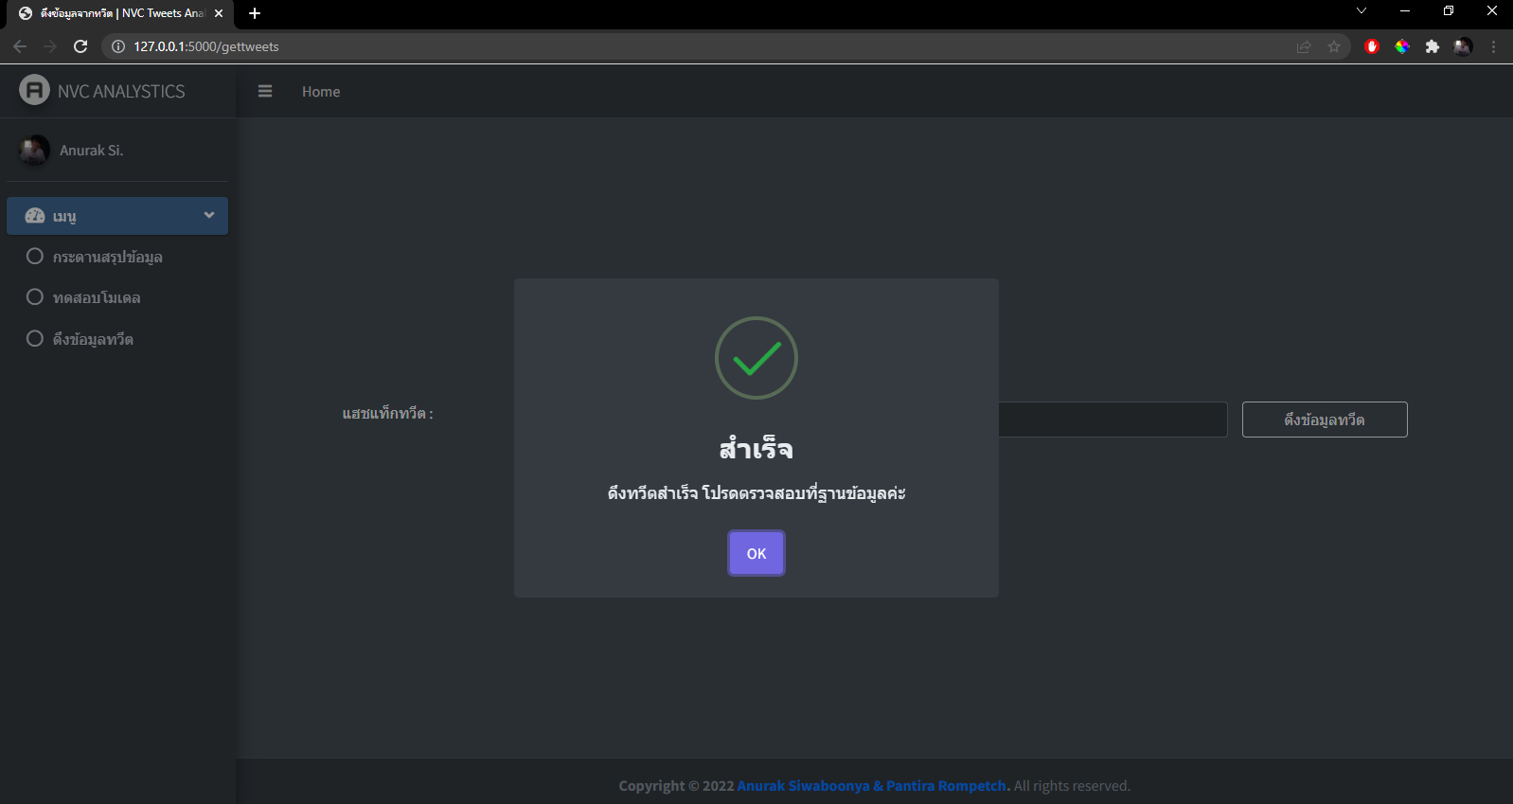

ภาพที่ 4-....

4.3 บทสรุป

ในบทนี้ได้แสดงผลการพัฒนาโมเดลจำแนกประเภทหัวเรื่องของข้อความที่พัฒนาด้วยอัลกอริทึมต่างๆ เพื่อเลือกโมเดลที่มีความแม่นยำสูงสุดมาพัฒนาเป็นเว็บแอปพลิเคชัน และสร้างกระดานสรุปข้อมูล ซึ่งเว็บแอปพลิเคชันประกอบไปด้วย หน้ากระดานสรุปข้อมูล (Dashboard) หน้าทดสอบโมเดลที่พัฒนาสำหรับการจำแนกประเภทหัวข้อ และหน้าการดึงข้อมูลจากทวิตเตอร์ (Twitter) ด้วยแฮชแท็กที่ต้องการ